Giới thiệu sách
tháng 11-2021
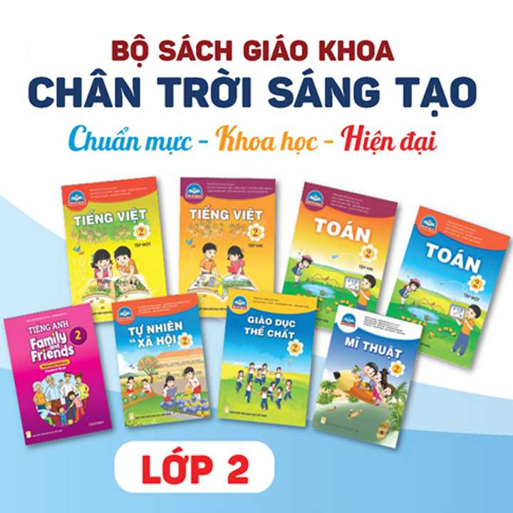

Hình thức : Giới thiệu trên trang web trường
Nhân viên thư viện  Thái Thị Thanh Thủy | HIỆU TRƯỞNG  Chu Thị Hương

Toán 2 - Tập 1
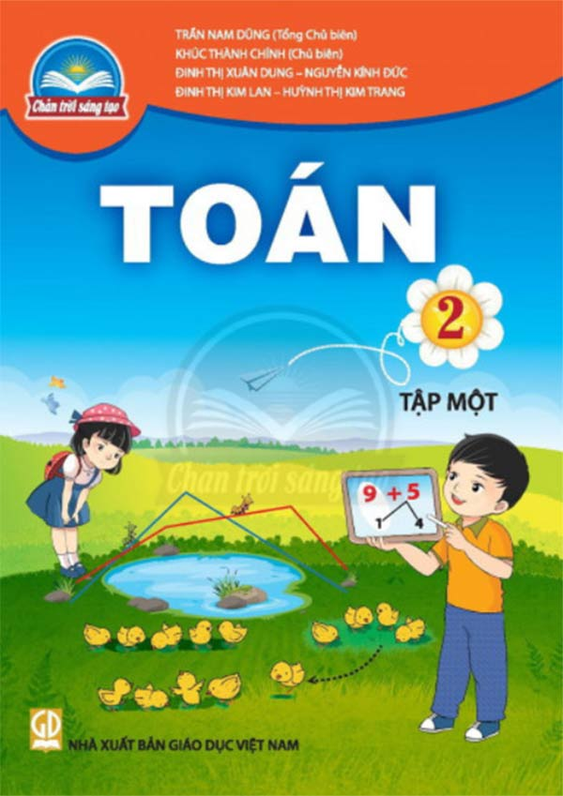
Toán 2 tập 1 thể hiện tư tưởng dễ dạy, dễ học, gắn Toán học với thực tiễn. Các hoạt động học tập được chọn lọc phù hợp với lứa tuổi và khả năng nhận thức của HS, thể hiện tinh thần tích hợp, gắn bó môn Toán với các môn học khác, đáp ứng được nhu cầu của HS trên mọi miền đất nước.
- Tổng Chủ biên: Trần Nam Dũng
- Chủ biên: Khúc Thành Chính
- Tác giả: Đinh Thị Xuân Dung, Nguyễn Kính Đức, Đinh Thị Kim Lan, Huỳnh Thị Kim Trang

Toán 2 - Tập 2
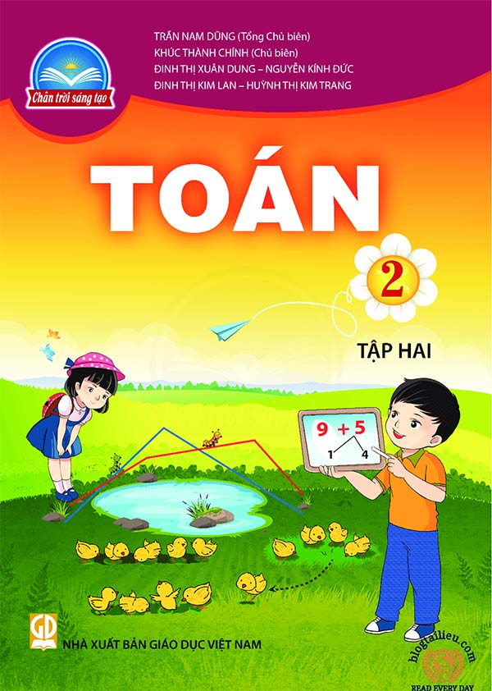

Tiếng Việt 2 tập 1

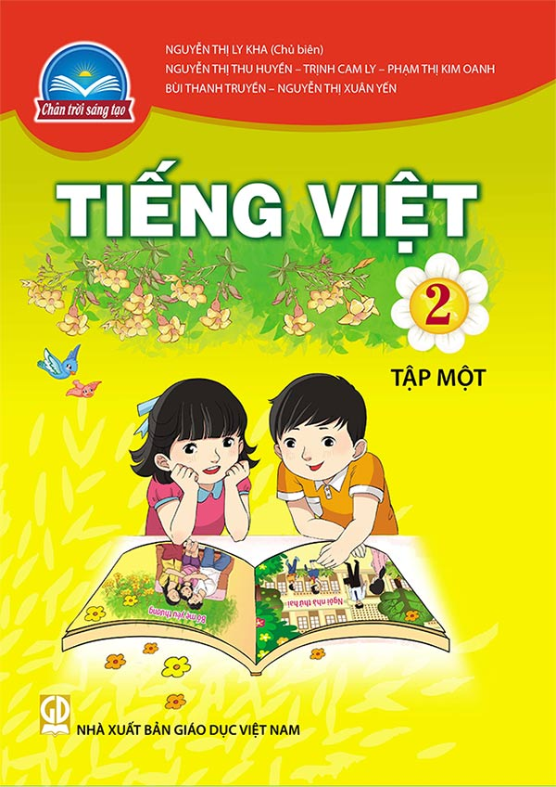
Tiếng Việt 2 cũng chú trọng việc tích hợp dạy tiếng Việt với các môn học và hoạt động giáo dục khác như Tự nhiên và Xã hội, Đạo đức, Hoạt động trải nghiệm, Mĩ thuật, Âm nhạc… góp phần giáo dục phẩm chất, đạo đức, phát triển năng lực tư duy và sáng tạo cho học sinh.
- Chủ biên: Nguyễn Thị Ly Kha
- Tác giả: Nguyễn Thị Thu Huyền, Trịnh Cam Ly, Phạm Thị Kim Oanh, Bùi Thanh Truyền, Nguyễn Thị Xuân Yến

Tiếng Việt 2 tập 2
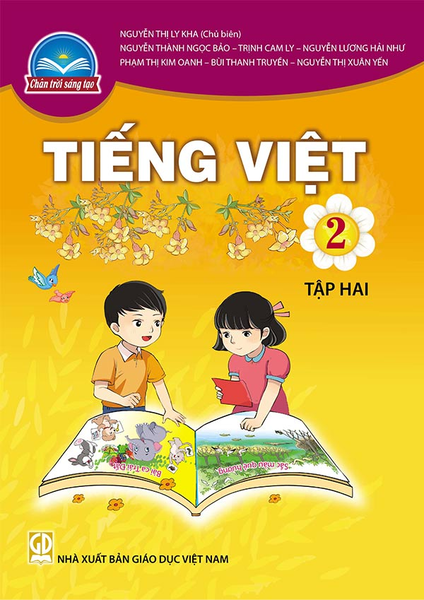

Đạo đức 2

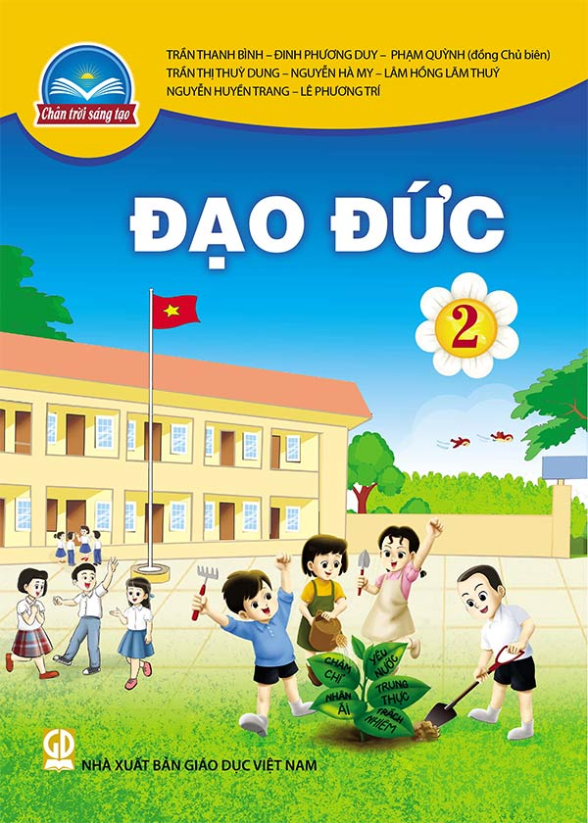
SGK Đạo đức 2 được thiết kế thành 15 bài học, thể hiện đầy đủ 3 mạch nội dung: giáo dục đạo đức, giáo dục kĩ năng sống và giáo dục pháp luật. Trong mỗi bài học, các em sẽ được trải nghiệm, thực hiện những hoạt động học tập tích cực, sinh động, thú vị, hấp dẫn thông qua những câu hỏi dẫn dắt, gợi mở, những tình huống gần gũi, thiết thực.
- Chủ biên: Trần Thanh Bình, Đinh Phương Duy, Phạm Quỳnh
- Tác giả: Trần Thị Thùy Dung, Nguyễn Hà My, Lâm Hồng Lãm Thúy, Nguyễn Huyền Trang, Lê Phương Trí

Tự nhiên và xã hội 2

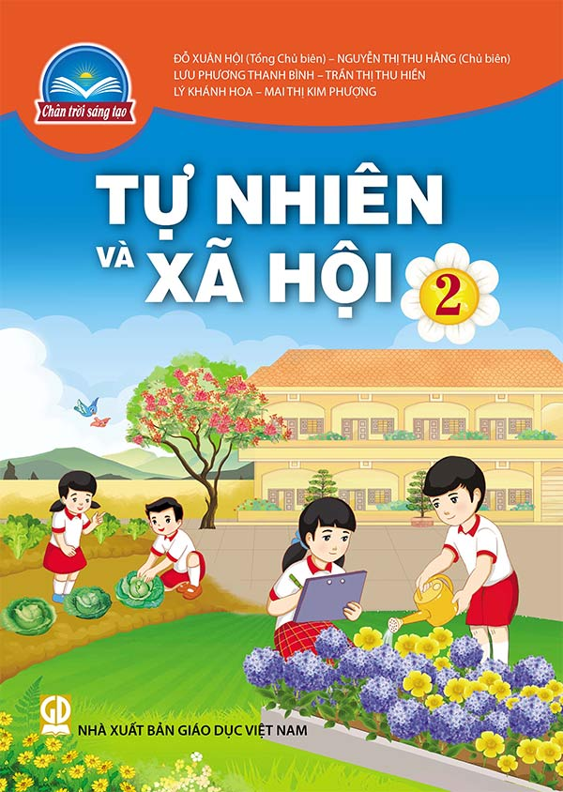

Tự nhiên và Xã hội 2 được xây dựng theo định hướng mới: Phát triển năng lực của người học, cụ thể ở năng lực giải quyết vấn đề và phát huy tính sáng tạo thông qua các tình huống, những câu chuyện nhẹ nhàng gắn với thực tiễn cuộc sống.
Tổng Chủ biên: Đỗ Xuân Hội
Chủ biên: Nguyễn Thị Thu Hằng
Tác giả: Lưu Phương Thanh Bình, Trần Thị Thu Hiền, Lý Khánh Hoa, Mai Thị Kim Phượng

Âm nhạc 2

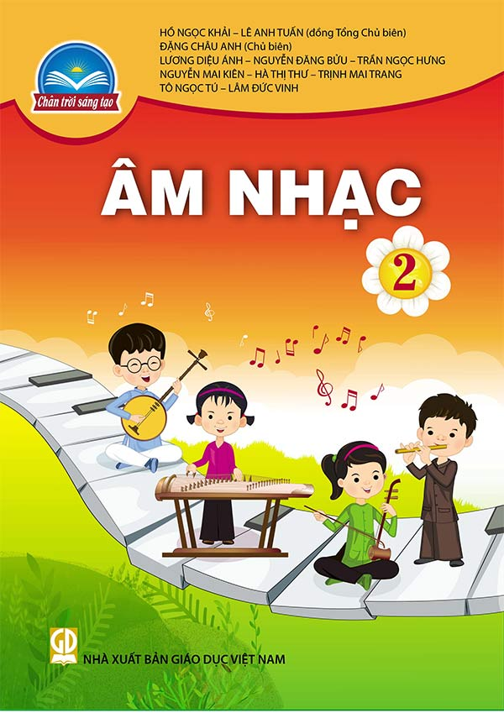
Âm nhạc 2 khẳng định giáo dục âm nhạc chính là phương tiện hiệu quả để giáo dục lòng yêu nước cho học sinh, điều đó được thể hiện ngay từ trang bìa và trang prepage. Ngoài ra, còn có chủ đề 7 và 8 để HS học những bài hát, bài đồng dao và trò chơi dân gian Việt Nam.
- Tổng Chủ biên: Hồ Ngọc Khải, Lê Anh Tuấn
- Chủ biên: Đặng Châu Anh
- Tác giả: Lương Diệu Ánh, Nguyễn Đăng Bửu, Trần Ngọc Hưng, Nguyễn Mai Kiên, Hà Thị Thư, Trịnh Mai Trang, Tô Ngọc Tú, Lâm Đức Vinh

Mĩ thuật 2

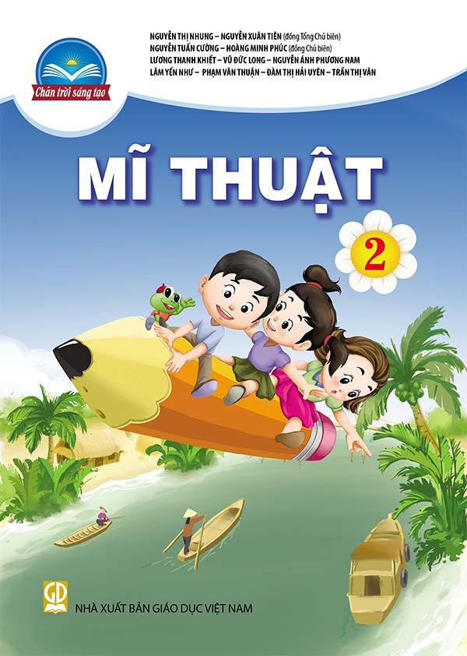
Các bài học trong SGK Mĩ thuật 2 liên kết với nhau theo tiến trình ở mỗi chủ đề, thúc đẩy năng lực sáng tạo và sáng tạo không ngừng cho học sinh. Bài học được thiết kế gồm 5 hoạt động theo mô hình nhận thức của học tập trải nghiệm, luôn hướng tới việc hình thành, phát triển phẩm chất, năng lực chung và năng lực thẩm mĩ.
- Tổng Chủ biên: Nguyễn Thị Nhung, Nguyễn Xuân Tiên
- Chủ biên: Nguyễn Tuấn Cường, Hoàng Minh Phúc
- Tác giả: Lương Thanh Khiết, Vũ Đức Long, Nguyễn Ánh Phương Nam, Lâm Yến Như, Phạm Văn Thuận, Đàm Thị Hải Uyên, Trần Thị Vân

Giáo dục thể chất 2

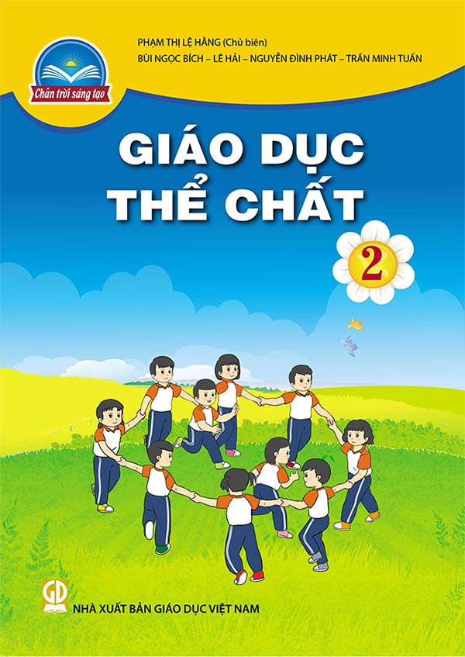
Giáo dục thể chất 2 được biên soạn trên cơ sở kế thừa và phát huy các quan điểm dạy học tích hợp, dạy học theo chủ đề hướng tới phát triển phẩm chất và năng lực của người học. Các bài học đều tích hợp tri thức Văn hoá, Đạo đức, Tự nhiên và Xã hội, Nghệ thuật, Hoạt động trải nghiệm…
- Chủ biên: Phạm Thị Lệ Hằng
- Tác giả: Bùi Ngọc Bích, Lê Hải, Nguyễn Đình Phát, Trần Minh Tuấn

Hoạt động trải nghiệm 2

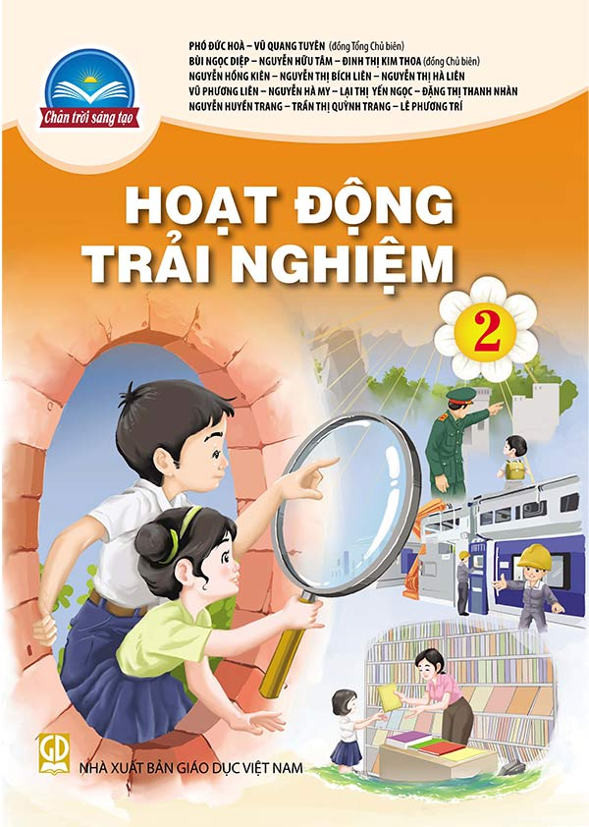
Các chủ đề trong SGK Hoạt động trải nghiệm 2 được thiết kế bám sát mục tiêu 4 mạch nội dung trong Chương trình Hoạt động trải nghiệm 2018, mỗi chủ đề đều nêu rõ định hướng phát triển phẩm chất, năng lực chung và năng lực đặc thù cho học sinh.
- Tổng Chủ biên: Phó Đức Hòa, Vũ Quang Tuyên
- Chủ biên: Bùi Ngọc Diệp, Nguyễn Hữu Tâm, Đinh Thị Kim Thoa
- Tác giả: Nguyễn Hồng Kiên, Nguyễn Thị Bích Liên, Nguyễn Thị Hà Liên, Vũ Phương Liên, Nguyễn Hà My, Lại Thị Yến Ngọc, Đặng Thị Thanh Nhàn, Nguyễn Huyền Trang, Trần Thị Quỳnh Trang, Lê Phương Trí

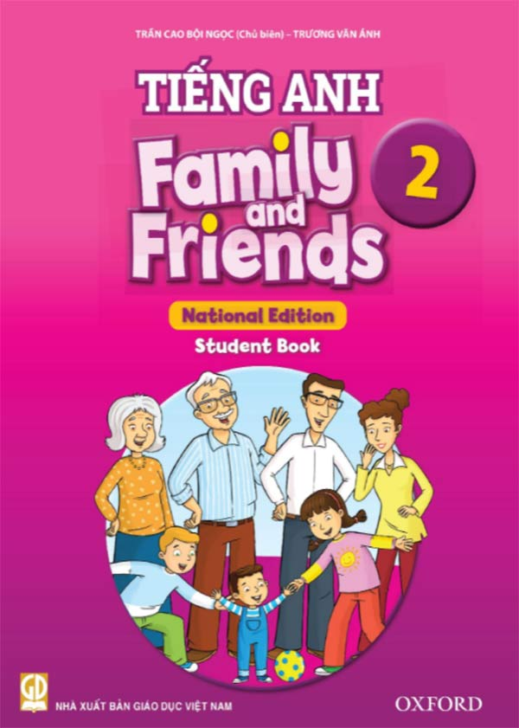

Tiếng Anh 2

Tiếng Anh 2 bám sát các nguyên tắc, yêu cầu và nội dung kiến thức của Chương trình giáo dục phổ thông làm quen tiếng Anh lớp 1 và lớp 2. Sách được biên soạn theo đường hướng giao tiếp, lấy việc học làm trung tâm nhằm phát huy toàn diện các kĩ năng ngôn ngữ (nghe, nói, đọc, viết).
- Chủ biên: Trần Cao Bội Ngọc
- Tác giả: Trương Văn Ánh

